MTX

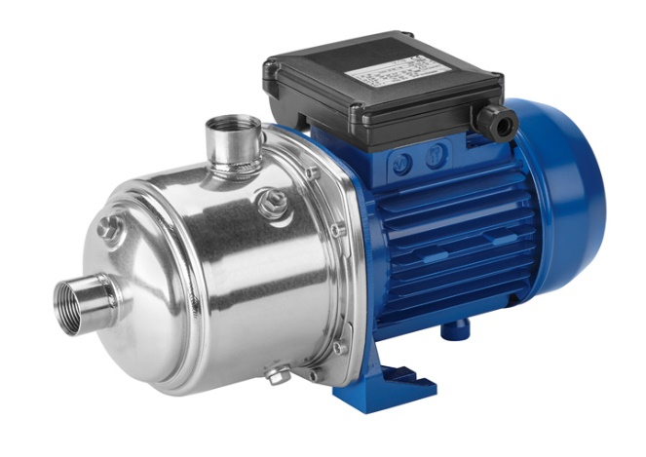

Pumpenausführung
- Blockpumpe mit oberflächengekühltem Motor
- verlängerte Motorwelle zur Aufnahme der Laufräder
- Wellendichtung durch Gleitringdichtung, ausgelegt für Dauerbetrieb

________________________________________________________________

Werkstoffausführung
Pumpengehäuse Edelstahl 1.4301
Laufräder Edelstahl 1.4301
Welle Edelstahl 1.4301
Dichtungsträger Edelstahl 1.4301
Motorträger Al-Druckguss
Runddichtringe EPDM
Gleitringdichtung Kohle/Keramik/EPDM

Fabrikat
Hersteller SPECK
Baureihe MTX

Betriebsverhältnisse
Förderstrom ____________________ m³/h
Förderhöhe ____________________ m
Motorleistung ____________________ kW
Nennstrom ____________________ A
Drehzahl ca. 2.850 min⁻¹
Spannung/Frequenz ________ V / ________ Hz

Anschlüsse
Druckstutzen DIN 2999 Rp 1 ¼ im Gewinde dichtend
Saugstutzen DIN 2999 Rp 1 ½ im Gewinde dichtend

Hersteller
Adresse SPECK Pumpen Verkaufsgesellschaft GmbH
Hauptstraße 3, 91233 Neunkirchen am Sand
Kontakt Tel.: +49 9123 949-0
Fax: +49 9123 949-260
E-Mail: info@speck-pumps.com

